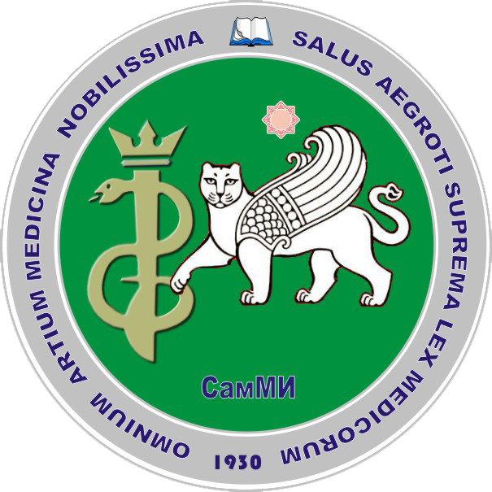

Информационное письмо

ИНФОРМАЦИОННОЕ ПИСЬМО О ПРОВЕДЕНИИ МЕЖДУНАРОДНОЙ КОНФЕРЕНЦИИ

Уважаемые коллеги! Дорогие друзья!

Самаркандский государственный медицинский университет приглашает Вас 27-28 мая 2022 года принять участие в международной научно-практической конференции «Охрана здоровья женщины, матери и ребенка», посвящённой 50-летию образования кафедры акушерства и гинекологии №2.
В работе конференции планируется участие ведущих зарубежных ученых в области фундаментальной и клинической медицины, экспертов медицинского и фармацевтического образования.
Организаторы конференции: Самаркандский государственный медицинский университет, Министерство здравоохранения РУз, Министерство высшего и среднего специального образования РУз.

Основные научные направления программы конференции:

- Инновационные диагностические и лечебные мероприятия в акушерстве, гинекологии и перинатологии;
- Здоровье женщины в возрасте 40+;
- Детская и подростковая гинекология: актуальные вопросы проблемы
- Актуальные вопросы оперативной и эстетической гинекологии;
- Инфекции в акушерстве, гинекологии и перинатологии;
- Соматические заболевания у женщин репродуктивного возраста

Официальные языки конференции: узбекский, русский и английский.
Участие в научно-практической онлайн конференции с международным участием «Охрана здоровья женщины, матери и ребенка» бесплатное.
Тезисы докладов научно-практической конференции будут опубликованы в научном издании «Журнал репродуктивного здоровья и уронефрологических исследований», статьи в научно-практическом издании «Вестник врача». Статьи, тезисы докладов, должны быть оформлены в соответствии с требованиями (приложение), а также необходимо направить в Оргкомитет конференции заявку на участие по электронной почте
conf-org@mail.ru. Последний срок подачи до 1 марта 2022 года. В случае несоответствия требованиям к оформлению, присланные материалы будут отклонены Редакционными коллегиями. Все работы будут проверены на предмет плагиата.
Место проведения: Узбекистан, Самарканд. Самаркандский государственный медицинский университет.
Дата мероприятия: 27-28 мая 2022 года

С уважением,
Профессор Ж.А. Ризаев
Ректор СамГМИ, Председатель Оргкомитета Конференции

ПРИЛОЖЕНИЕ К ИНФОРМАЦИОННОМУ ПИСЬМУ
Правила оформления статьи
Статьи и тезисы докладов следует отправлять по электронной почте
conf-org@mail.ru (вложение в формате Word - фамилия первого автора, например: «ivanov.docx»). Обязательным является заполнение заявки на участие в конференции. Просьба высылать заявку и статьи с тезисами докладов в одном письме разными файлами.

ОБРАЗЕЦ ОФОРМЛЕНИЯ СТАТЬИ:
УДК 000.0000-000.000000
НАЗВАНИЕ СТАТЬИ
Абдулла Абдуллаевич Абдуллаев
Самаркандский Государственный медицинский институт
Самарканд, Узбекистан
Ключевые слова:
Резюме:
МАҚОЛАНИНГ НОМИ
А.А. Абдуллаев
Таянч сўзлар:
Резюме:
NAME OF THE ARTICLE
A.A. Abdullaev
Key words:
Summery:

Текст статьи (введение, методы, результаты, обсуждение, заключение)

ИСПОЛЬЗОВАННАЯ ЛИТЕРАТУРА:

ОБРАЗЕЦ ОФОРМЛЕНИЯ ТЕЗИСА ДОКЛАДА:
1) название;
2) ФИО автора (авторов) полностью;
3) название учреждения, город, страна;
4) текст (введение, методы, результаты, заключение), объем тезиса доклада не более 1 страницы.
5) поля сверху, снизу, справа и слева – 2 см, шрифт Times New Roman - 12, через 1 интервал.

Заявка на участие в конференции
1 | ФИО (полностью)
2 | Ученая степень, ученое звание
3 | Должность
4 | Место работы, адрес
5 | Название научной работы
6 | Форма участия (устный доклад с публикацией или публикация тезиса доклада или публикация статьи)
7 | Контактный телефон
8 | E-mail

Адрес оргкомитета:
140100, Республика Узбекистан, город Самарканд, ул. А.Тимура 18. Факс института +99866-233-71-75; +99866-233-54-15. Контактные телефоны: +99866-233-30-34 (проректор по научной работе и инновациям Зиядуллаев Шухрат Худайбердиевич), +99866-233-36-79 (проректор по учебной работе Ярмухамедова Наргиза Анваровна).

